彰興國中教師公開授課議課會議記錄表
附件三

公開授課  年 班 | 1年 8班 | 公開授課  教 師 |  | 梁玉芳
公開授課  科 目 | 健康教育 | 公開授課  日 期 |  | 109.11.3 |  |  | 公開授課  時 間 | 13:15-14:00
議課日期 | 109年 10 月 30日(星期 ) |  | 議課地點 |  |  | 學務處
議課教師 | 楊盈盈
議課討論內 容 | 一、教學者心得：  1.場地受限，體驗視障者的空間可延伸至戶外  2.利用活動體驗學生專注力效果佳  二、觀課者心得及建議：  1.充分掌握班級氛圍及上課節奏流程  2.分組學生討論的時間可再緊密及平均
成果照片 | 公開授課照片1 |  |  |  | 公開授課照片2
 | 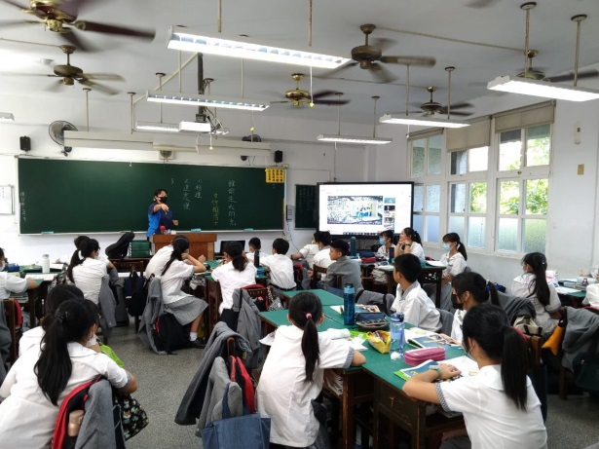 |  |  |  | 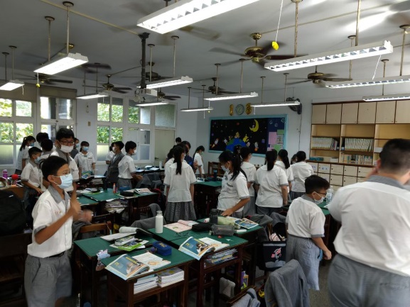
 | 說明：說明眼球重要性 |  |  |  | 說明：體驗視障者行走之不便
*議課(課堂研討)
- 議課的時間屬於所有人。以尊重的心對待課堂，尊重授課者、每一個學生，以及參與的每一個人。
- 根據「課堂事實」進行省察性的相互學習。
- 議課盡量用具體的語言描述(不含個人價值判斷)學生的學習，以及師生互動。最後闡述自己在這堂課中「學到什麼」。
- 基於尊重課堂，每一位觀課者都要發言。不評價比較教學優劣或針對教學提出建言。以民主尊重的研討方式進行。

